Комплексное задание «На седьмом небе» (3 задания).
Прочитайте текст и выполните задания 1-3.

На седьмом небе
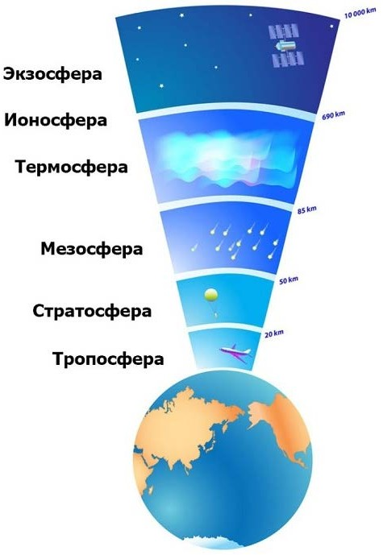
Конечно же, вам знаком фразеологизм «на седьмом небе». Это про слои атмосферы Земли, или про высоту, или про что-то иное?
Часто художники шуточно изображают прямое значение этого фразеологизма. В следующих заданиях вам предстоит креативно (разнообразно, нестандартно) изобразить переносное значение этого фразеологизма так, чтобы ученики начальной школы поняли его значение.
Очень важно проявить воображение!
Успехов!

- Вам предложили оформить статью в школьном журнале. Вспомните прямое и переносное значение выражения «на седьмом небе» и создайте два различных креативных рисунка, поясняющих это выражение. Креативный рисунок имеет интересный сюжет, привлекает внимание, оригинально оформлен. Необходимо добавить к своей работе поясняющий текст (подпись, выноску или заголовок и т.п.).
Создайте два различных рисунка. Каждый рисунок сопроводите описанием замысла. Убедитесь, что второй рисунок отличается от первого!

Рис. 1 | Рис. 2
Описание: | Описание:

- Редактор школьгого журнала предложил шестиклассникам подобрать рисунки, поясняющие значение выражения «на седьмом небе» такие, которые будут понятны младшеклассникам. Ниже даны рисунки, которые подобрали ученики, рассмотрите их. Запишите номер наиболее креативного рисунка и номер наименее креативного рисунка.
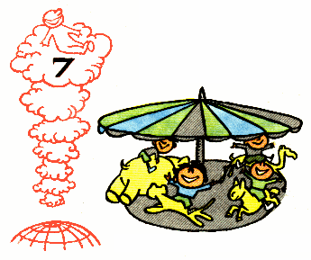
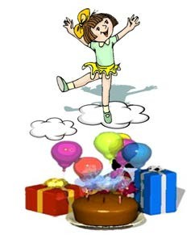
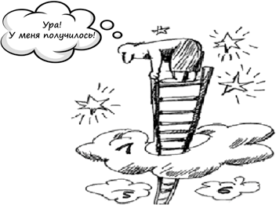
Помните, что креативный рисунок должен помочь объяснить младшеклассникам значение фразеологизма, имеет интересный сюжет, привлекает внимание, оригинально оформлен.

Рис. 1. | Рис. 2.
Рис. 3. | Рис. 4.
Рис. 5. | Рис. 6.
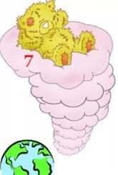
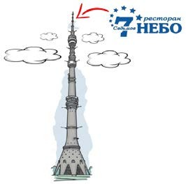
Запишите номер иллюстрации.
Наиболее креативный рисунок – рисунок №
Наименее креативный рисунок – рисунок №

- Учительнице понравилась идея использовать рисунок Останкинской башни с указанием места ресторана «Седьмое небо». Доработайте эту идею так, чтобы все младшеклассники с её помощью могли понять прямое и переносное значение выражения «на седьмом небе».
Вам нужно сохранить основной сюжет и дорисовать необходимое, например, в «выносках». Сопроводите рисунок и/или дополнительные рисунки поясняющими подписями.
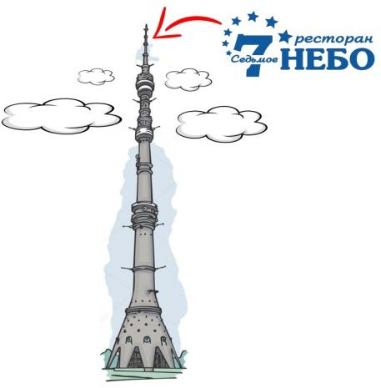
Описание:

